***شحّ المياه في الأردنّ و أثره على الإنسان***

أعلنت وزارة المياه أنّ الأردنّ يعتبر ثاني أفقر بلدان العالم في مصادر المياه، حيث يؤثّر ذلك على الحياة من كل نواحيها بطريقة سلبيّة. و مع ارتفاع الطلب للمياه تزداد مخاوف الأردنّ من مشكلة نقص المياه ، و بالرّغم من وجود كلّ هذه المصادرما زال شحّ المياه من أكبر و أصعب المشاكل في الأردنّ.

**ما هو شحّ المياه في الأردنّ؟**

المياه تعدّ عنصرًا أساسيًّا و رئيسيًّا في حياتنا و لا يمكن أبدًا الاستغناء عنها، فهي ضروريّة للشّرب و الزّراعة و الصّناعة و جميع مجالات الحياة أيضًا. و يعرف شحّ المياه بأنّه نقص المياه النّظيفة، الصّالحة للشّرب، و هو مشكلة خطيرة جدًّا فهو يشكّل تحديّات للأردنّ.

**ما هي أسباب شحّ المياه في الأردنّ؟**

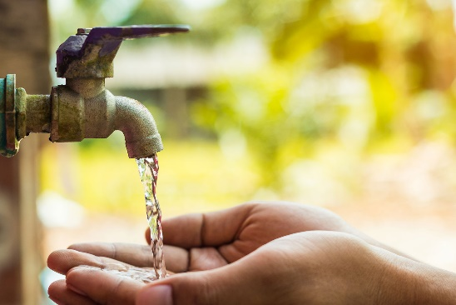ذكرت وزارة المياه في تقريرها أنّ ازدياد عدد السّكّان و اللّاجئين بشكل هائل، تزيد متطلّبات السّكّان للمياه، فهذا أحد أهمّ الأسباب لشحّ المياه.و من أسبابه الأخرى هطول الأمطار بنسبة أقلّ من العادة، و سيطرة الاحتلال الإسرائيليّ على مجاري مياه نهر الأردنّ و نهر اليرموك.

**كيف يؤثّر شحّ المياه علينا؟**

يؤثّر شحّ المياه على حياتنا اليوميّة في طرق مختلفة و متعدّدة ، فمثلًا في معظم مناطق الأردنّ تأتي المياه مرّة واحدة في الأسبوع، وأمّا في المناطق النّائية فتأتي أقلّ من مرّة. و توفّركمّيّة قليلة من المياه النّظيفة يؤدّي إلى الإصابة بأمراض خطيرة كالكوليرا، و التّيفويد، و شلل الأطفال بحسب وزارة الصّحّة.

في النّهاية، يوجد طرق كثيرة يمكننا فيها أنّ نحلّ هذه المشكلة مثل حفرآبار جديدة لاستخراج المياه الجوفيّة، و بناء محطّات تحلية المياه، و مشروع دمج مياه البحرالميّت بمياه البحر الأحمر خلال أنبوب، الّذي فيه يمكننا إنقاذ البحر الميّت و أيضًا تشغيل محطّات تحلية المياه.

**المصادر: وزارة المياه، وزارة الصّحّة**

**نتالي نجمة و تينا بقاعين**